|  |  |  |
| --- | --- | --- |
|  | **Carátula para entrega de prácticas** | |
| Facultad de Ingeniería | | Laboratorio de docencia |

Laboratorios de computación

salas A y B



|  |  |
| --- | --- |
| *Profesor:* | Karina García Morales |
| *Asignatura:* | Fundamentos de programación |
| *Grupo:* | 21 |
| *No de Práctica(s):* | 1 |
| *Integrante(s):* | Gerson Estrada López |
| *No. de Equipo de cómputo empleado:* | 35 |
| *No. de Lista o Brigada:* | 17 |
| *Semestre:* | 2020-1 |
| *Fecha de entrega:* | 20 de agosto del 2019 |
| *Observaciones:* |  |
|  |  |

CALIFICACIÓN: __________

**La computación como herramienta de trabajo del profesional de ingeniería**

**Objetivo:** Descubrir y utilizar herramientas de software que se ofrecen en Internet que permitan realizar actividades y trabajos académicos de forma organizada y profesional a lo largo de la vida escolar, tales como manejo de repositorios de almacenamiento y buscadores con funciones avanzadas.

En la práctica número uno se vio todas la herramientas computacionales con las que se pueden tener trabajos más óptimos. Las herramientos que se vieron son los sistemas de control (local, centralizado y distribuido), almacenamientos en la nube, repositorios y algunas formas de buscar en google para mejores resultados.

Sistema de control: Un controlador de versiones es un sistema el cual lleva a cabo el registro de los cambios sobre uno o más archivos (sin importar el tipo de archivos) a lo largo del tiempo.

Repositorio: Un repositorio es el directorio de trabajo usado para organizar un proyecto, aquí se encuentran todos los archivos que integran nuestro proyecto.

Almacenamiento en la nube: El almacenamiento en la nube (o cloud storage, en inglés) es un modelo de servicio en el cual los datos de un sistema de cómputo se almacenan, se administran y se respaldan de forma remota.

**Actividad 1**

La actividad consistió en realizar una encuesta por medio de google forms, en donde debíamos preguntar si conocían la programación en C y la programación estructurada. Se realizó la encuesta a los compañeros de mi fila y se obtuvo lo siguiente.

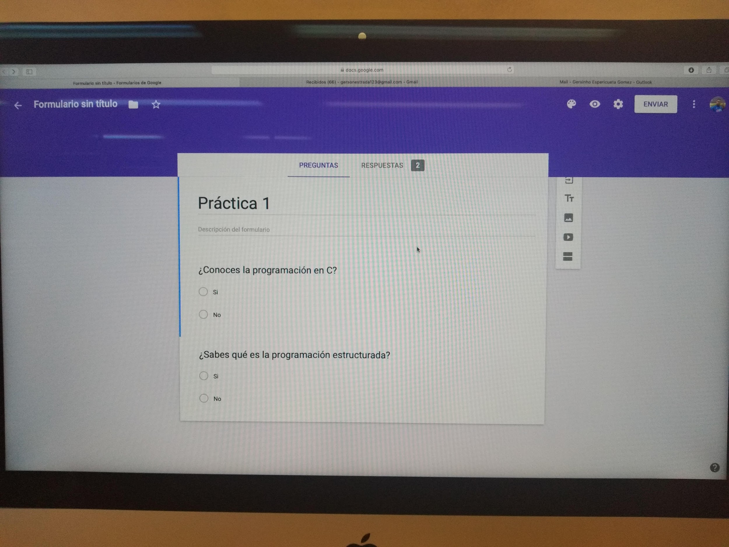

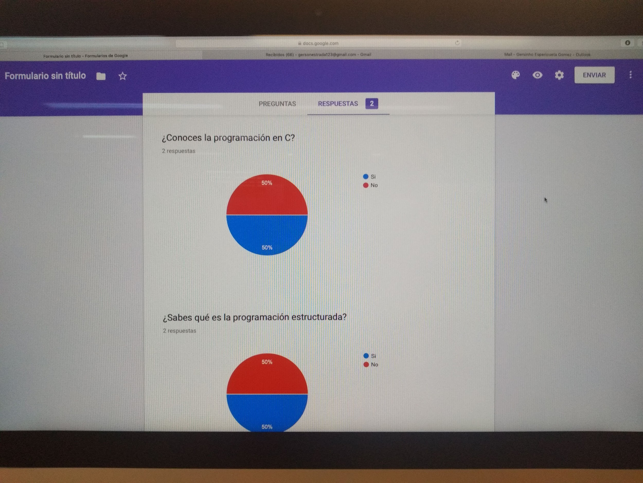

**Actividad 2**

En esta actividad se utilizó un almacenamiento en la nube de microsoft (OneNote) en donde guardamos una nota que contenía la imagen de un lugar, en google maps, donde nos gustaría estar, en mi caso coloque el coliseo romano porque es un lugar que siempre he querido visitar.

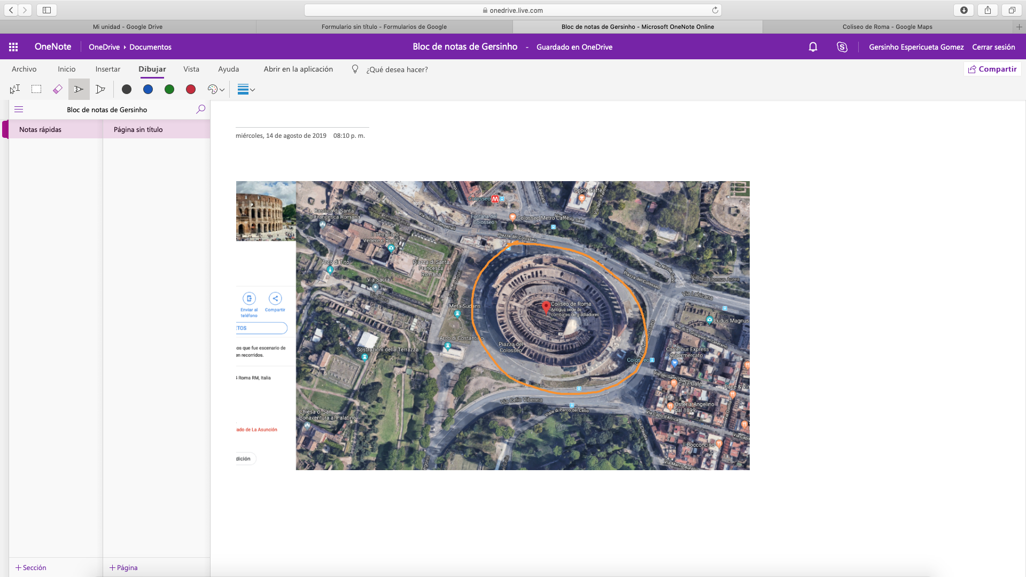

**Actividad 3**

La última actividad de la práctica fue realizar diferentes cosas con las herramientas de google para una mejor obtención de resultados. Las búsquedas fueron las siguientes:

* or…- : en esta búsqueda se elige temas similares y se restringe el que no quieres ver.

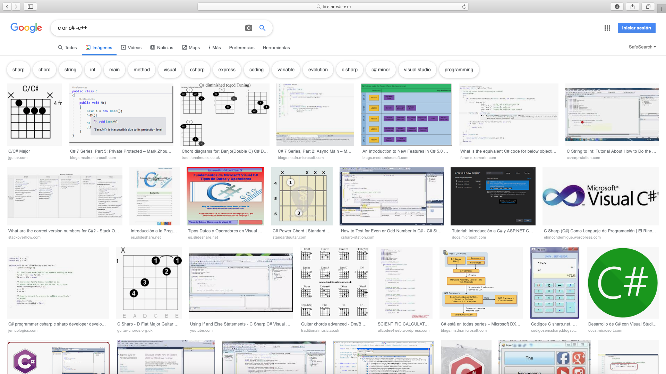

* “...”: encuentra todos los datos pertenecientes al tema buscado.

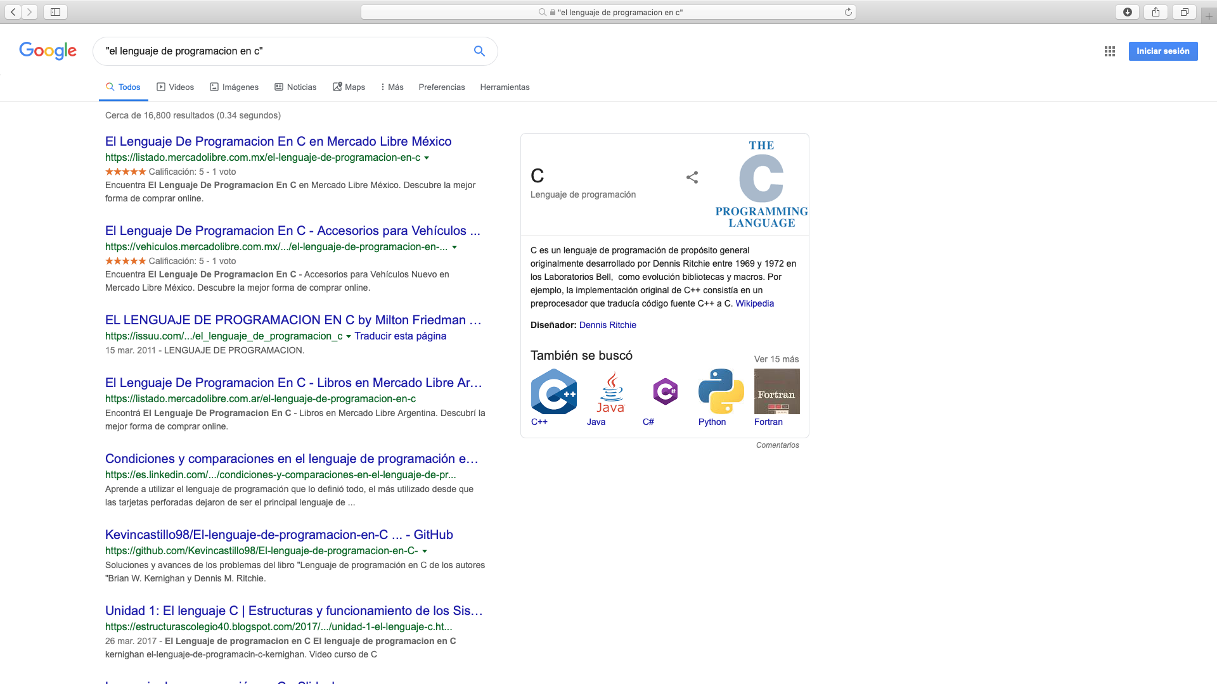

* Define: saber el significado de una palabra

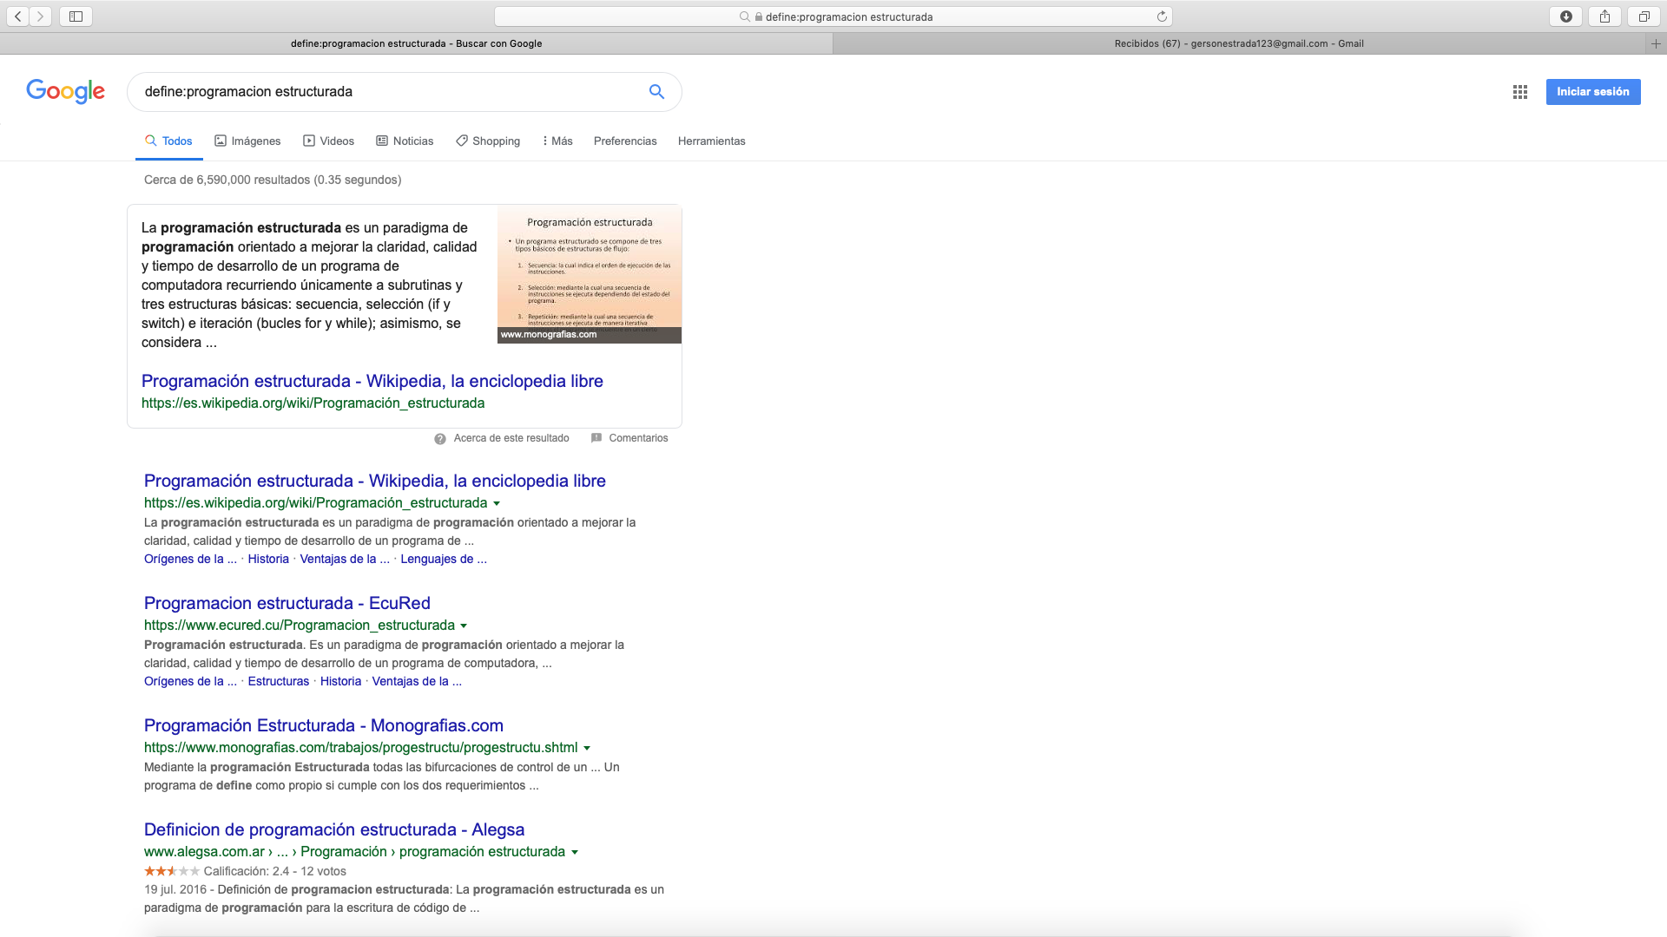

* site… ~... … : sirve para buscar un sitio determinado y dentro de ese sitio palabras y años específicos.

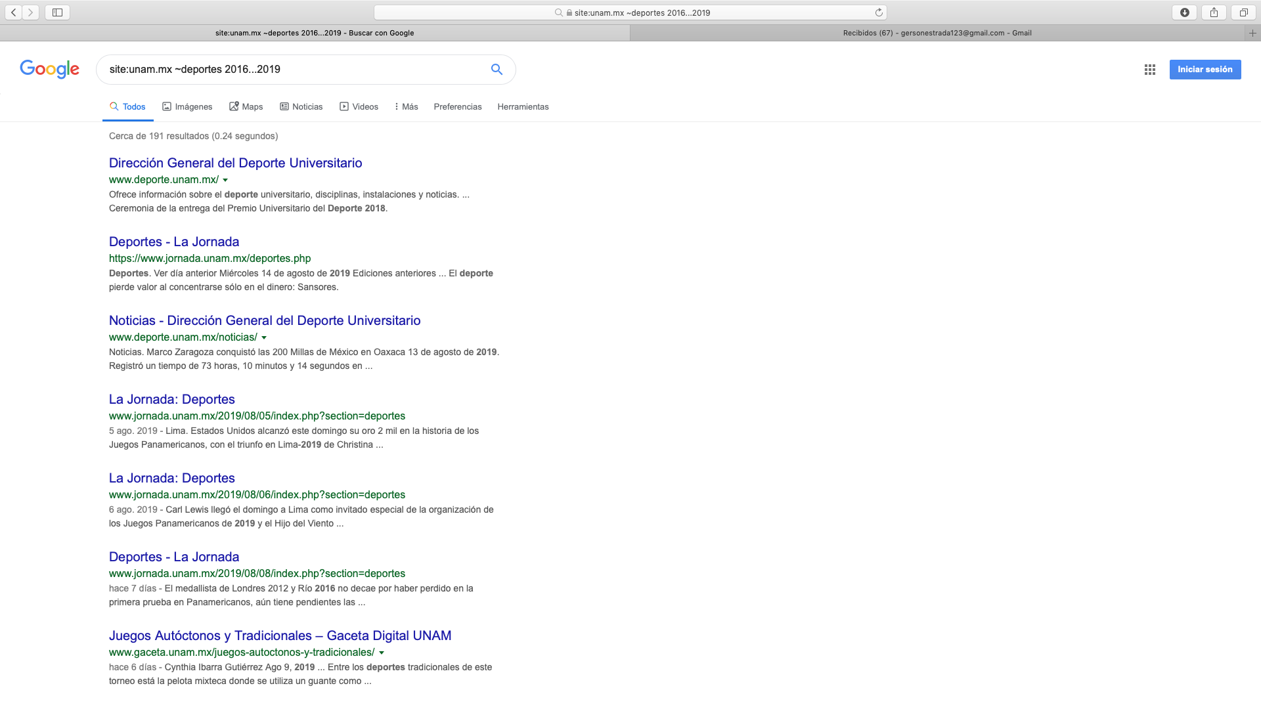

* intitle … intext … filetype: se encarga de encontrar páginas con el título buscado y tipo de formato deseado.

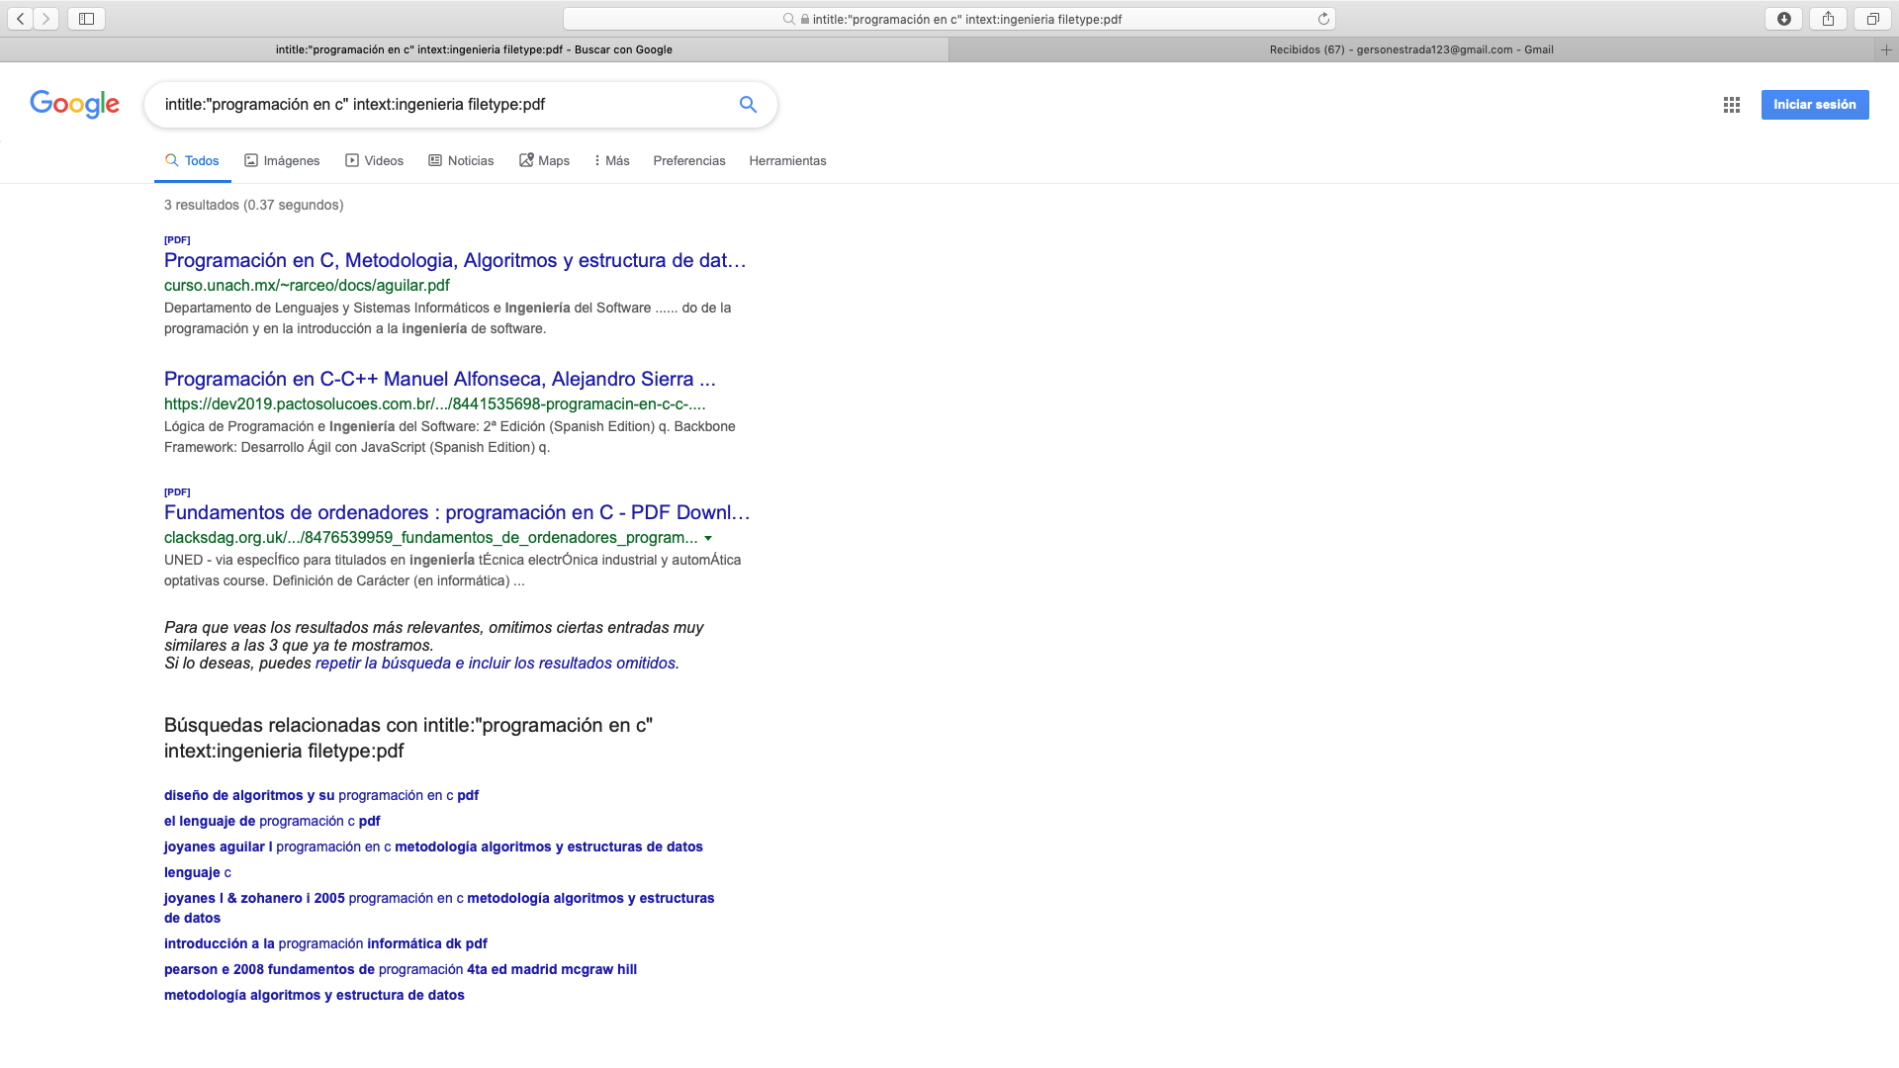

* Calculadora y convertidor de unidades:

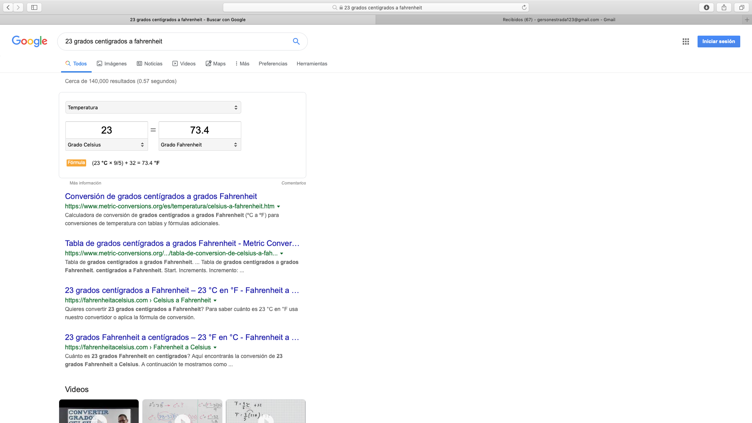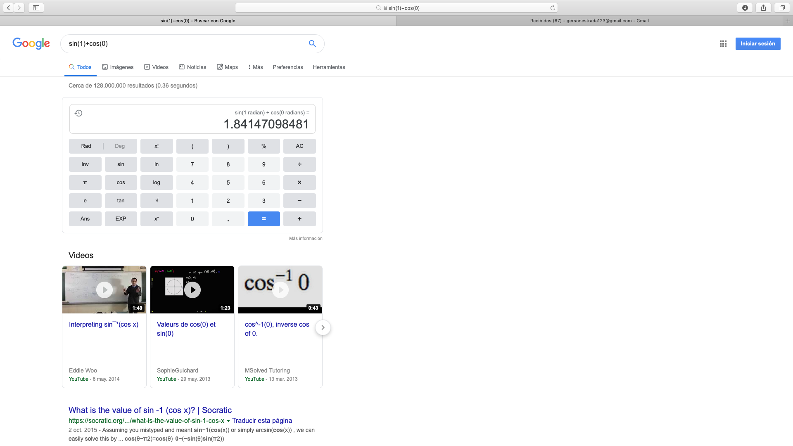

* Graficadora:

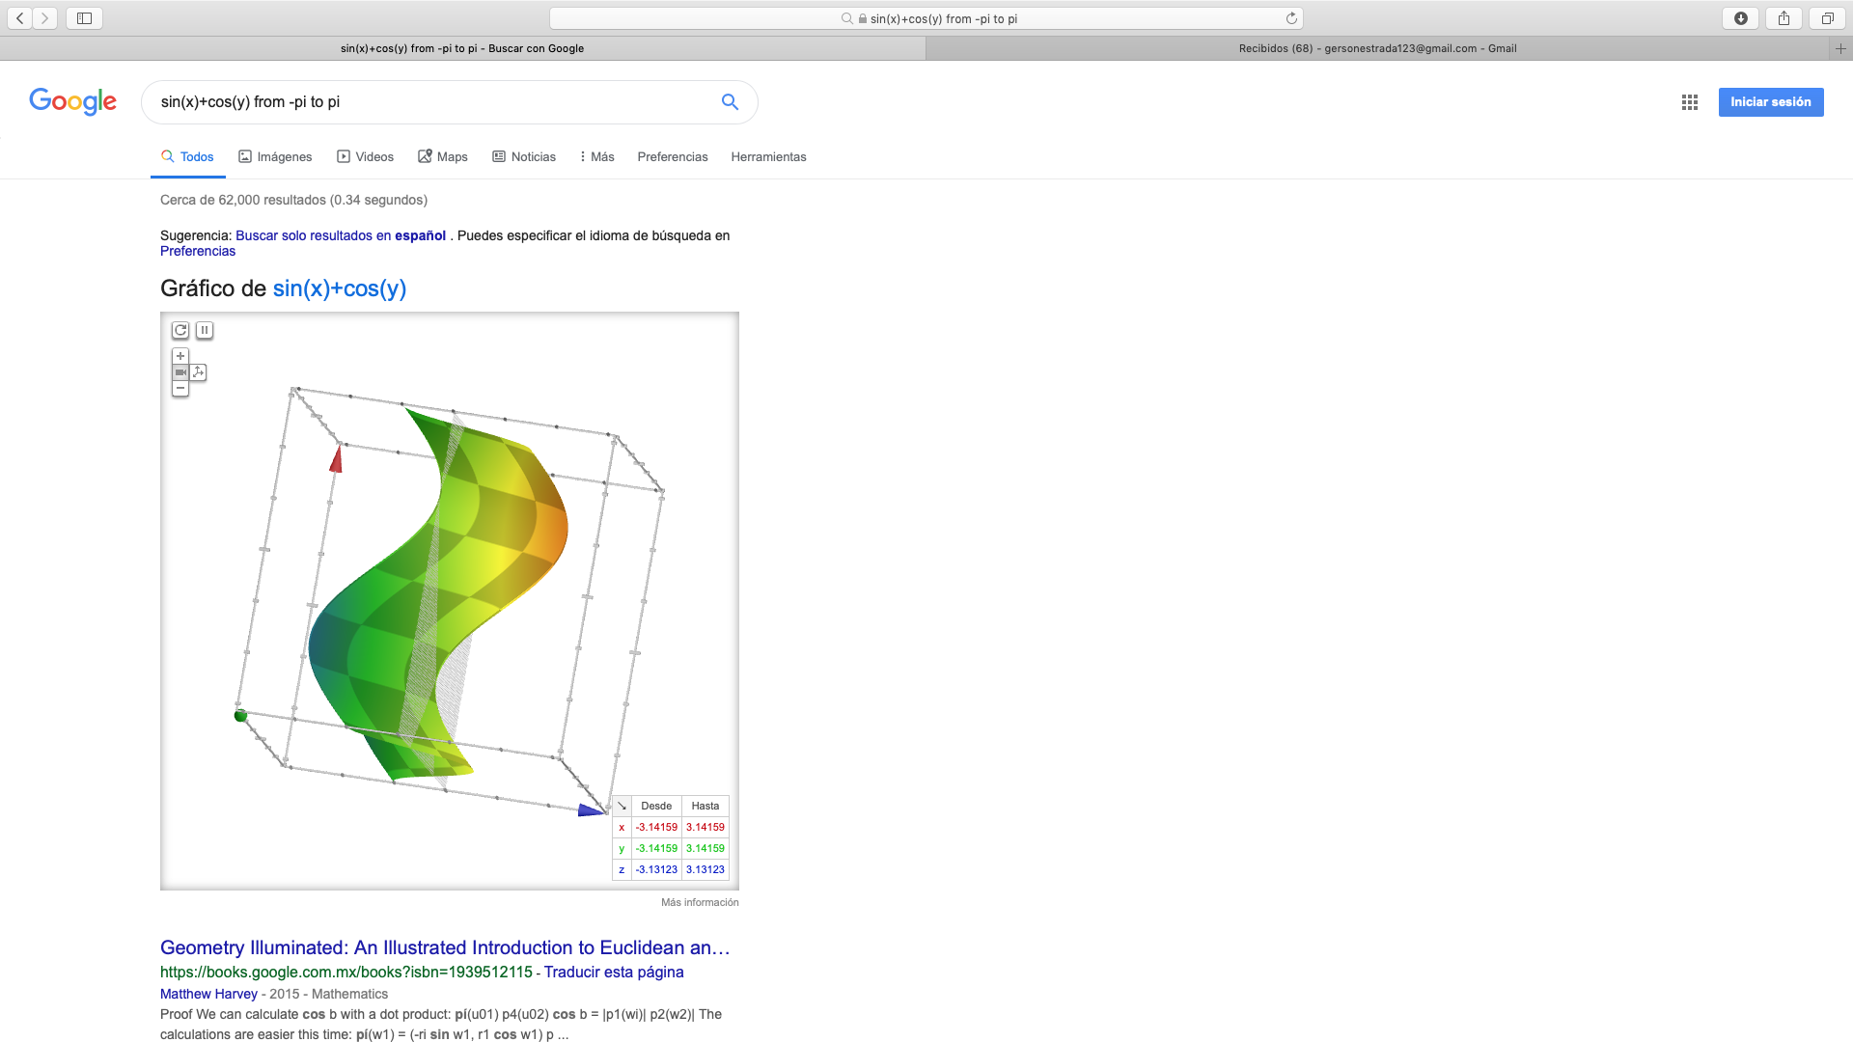

* Google academico (autor): Google Académico es un buscador de Google especializado en artículos de revistas científicas, enfocado en el mundo académico, y soportado por una base de datos disponible libremente en Internet que almacena un amplio conjunto de trabajos de investigación científica de distintas disciplinas y en distintos formatos de publicación.

El comando autor sirve para buscar solo textos relacionados al autor especificado.

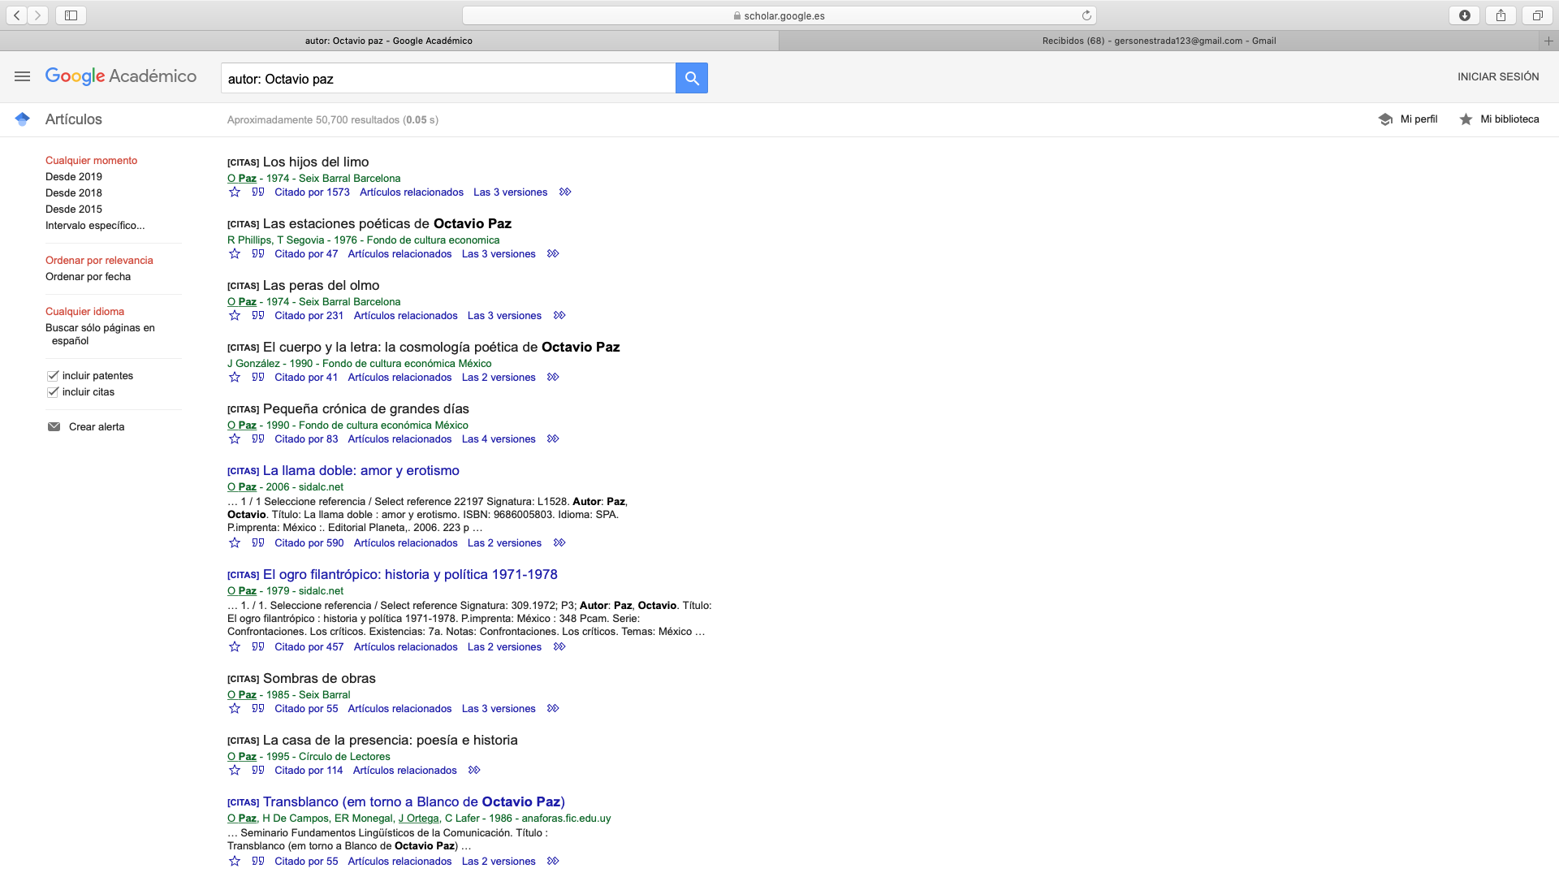

**Tarea**

Dentro de Google existe un buscador de imagenes y te muestra lo relacionado a la imagen que coloques. En mi caso inserte una imagen mía dentro de un estadio de fútbol y los resultados que obtuve fueron estadios futbol, ligas de fútbol y un término especial para el fútbol.

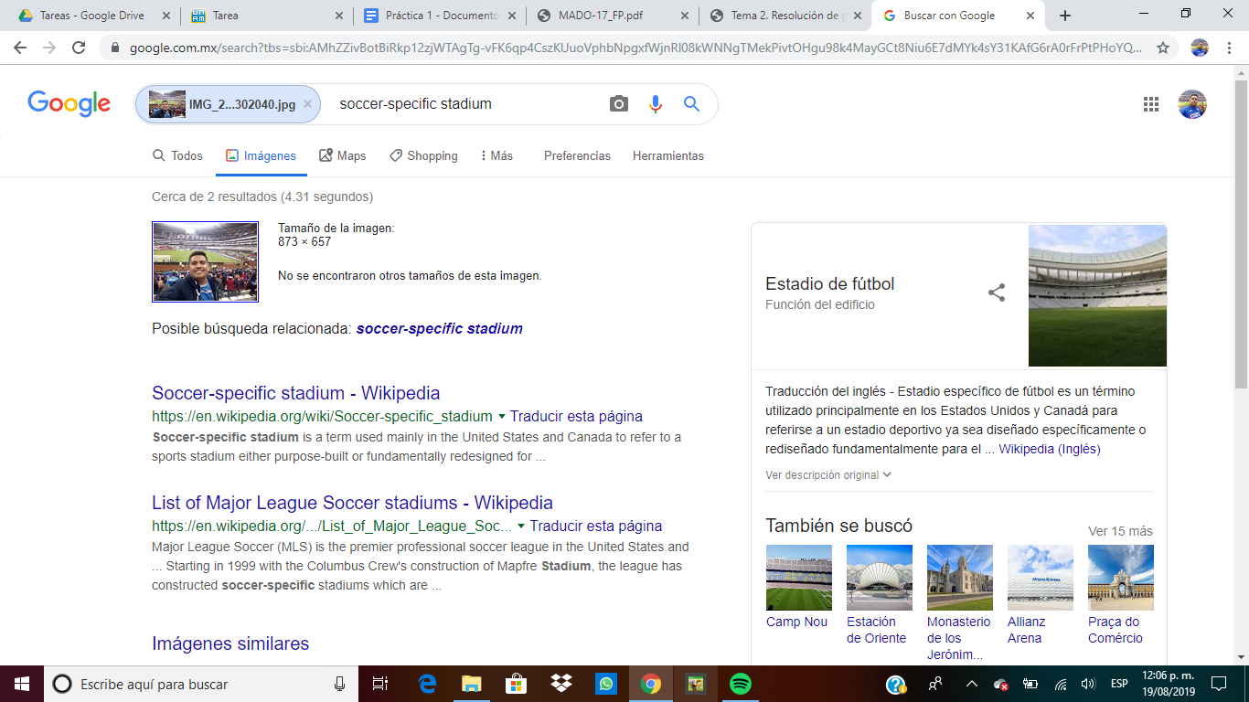

La nube: ventajas y desventajas

Guardar información sin ocupar espacio en el disco duro del ordenador es posible gracias al almacenamiento en la nube. Un concepto que también se conoce como computación en la nube, servicios en la nube o cloud computing (en inglés) que permite acceder a los documentos a través de una red, que generalmente es Internet.

##### Ventajas

* Se integra con facilidad y rapidez con el resto de las aplicaciones empresariales.
* Se prestan servicios a nivel mundial proporcionando mayor capacidad, copias de seguridad y la reducción al mínimo de los tiempos de inactividad.
* Requiere una mínima inversión e infraestructura ya que solo es necesario contar con una plataforma en la nube y no hay que instalar ningún software.
* Se actualiza automáticamente.
* La aplicación elegida suele estar disponible para trabajar en horas o días.
* Favorece el uso eficiente de energía.
* Acceso desde cualquier ubicación geográfica a los datos y aplicaciones.
* Sistema de almacenamiento escalable.

##### Desventajas

* Se necesita acceso a Internet.
* Existe cierta dependencia de los proveedores de este tipo de servicio confiando en su tecnología y funcionamiento.
* Se modifican continuamente las interfaces de las aplicaciones.
* Posible sobrecarga en los servidores si el número de usuarios es muy alto o no se sigue una política de uso adecuada.
* Privacidad.
* Falta de seguridad.

Correos electrónicos

Caracteristicas Gmail:

1. Acceso por invitación

En sus inicios, solo se podía acceder a Gmail por medio de la invitación de uno de sus miembros. Cada nuevo usuario podía enviar invitaciones a un determinado grupo de amigos, lo que generó gran expectativa por probar la nueva plataforma. Esta dinámica se mantuvo hasta 2007, cuando se habilitó el registro abierto.

2. Almacenamiento de 1GB

Gmail innovó desde sus inicios al ofrecer lo que otros servicios de correo no ofrecían: 1GB de espacio de almacenamiento. Aunque en hoy en día, 1GB suene a poco, en 2004, la competencia tenía a disposición de sus usuarios apenas de 2 a 6MB, por lo que muchos debían borrar correos para hacer más espacio. Hoy, Gmail da al menos 25 GB.

3. Búsqueda

Gmail fue el primer servicio de e-mail en integrar una barra de búsqueda para permitir encontrar correos de forma rápida y sencilla, por palabras clave.

4. Mensajería (GTalk, Hangouts)

Fue el primer servicio de correo electrónico en integrar un chat a su interfase. Los usuarios podían enviar mensajes a sus contactos sin utilizar otra plataforma de mensajería externa. Estas herramientas permiten también las videollamadas.

5. Organización de correo electrónico

Gmail innovó en la manera de organizar los correos. Un mismo tema entre varias personas fue catalogado como “conversaciones”. En 2013, introdujo las categorías: Principal, Social y Promociones, permitiendo al usuario clasificar sus correos de forma ordenada, y agregar más categorías según su preferencia.

6. Herramientas (Drive, Docs)

Gmail está integrado a otras herramientas desarrolladas por Google. Permite trabajar de forma colectiva documentos que se guardan en Google Docs.

7. Labs

En Configuración > Labs es posible encontrar algunas funciones: detener un envío en los 30 segundos siguientes a que un mensaje salió de la casilla. También una lista de opciones para personalizar la interfaz de correo

8. Android e iOS

La integración con el teléfono celular marcó también innovación en Gmail. Se lanzaron las apps para móviles y se han convertido en una extensión importante del correo versión escritorio.

9. Cuentas delegadas

Es de especial utilidad para quienes manejan Gmail en el ámbito empresarial. Permite un acceso delegado desde la bandeja personal. Para una cuenta corporativa, se puede designar a otras personas para escribir en nombre de esta.

10. Configuración visual

En 2011, Gmail lanzó la opción de ponerle una imagen de fondo al correo, en su mayoría paisajes, lo que llevó a una mayor personalización.

Ventajas y desventajas gmail:

* Gran capacidad de almacenamiento que aumenta progresivamente, ahora tenemos 15 GB de almacenamiento para ser compartidos entre los mensajes y archivos de Gmail, y charlar archivos del historial de Google Drive.

* Tu cuenta de Gmail puede permanecer inactiva durante un largo tiempo sin ser cancelada.

* El motor de búsqueda está integrado en la interfaz de Gmail, por lo que puedes buscar entre tus correos electrónicos y en todo Internet.

* La configuración proporciona un control efectivo spam y los filtros de publicidad no deseada. El sistema mejorado organiza automáticamente nuestro correo deseado en normal, social y promociones, para que no tengamos estos correos mezclados.

* Cuenta con un servicio integrado de chat, llamada Google Hangout-antes Google Talk.

* Gmail sólo ofrece una capacidad máxima de 25 MB para archivos adjuntos.

* Algunas de las aplicaciones de Google están disponibles sólo en algunos idiomas.

* En navegadores antiguos la versión normal de Gmail no se carga y tendríamos que cargar la versión HTML, que normalmente tarda mucho en cargar.

* Gmail puede ser un poco inestable si nuestra conexión a Internet no es muy rápida siempre presenta algunos errores , como al intentar acceder a la bandeja de entrada o a otras aplicaciones de google.

* Gmail no muestra ventanas emergentes, anuncios de banners no orientados ni advertencias para adquirir urgentemente espacio de almacenamiento adicional. Sin embargo, ofrece anuncios de texto relevantes junto al cuerpo de los mensajes, basados en tus búsquedas webs y contenido de mensajes. También verás vínculos a páginas web relacionadas que puedan ser de tu interés. Aunque algunos usuarios pueden ver esto como una ventaja, yo personalmente preferiría que sólo anunciara, como Outlook.com, publicidad sobre servicios de la empresa como puede ser almacenamiento adicional.

Caracteristicas Hotmail:

* 1 Seguridad. La seguridad de nivel ya la podemos encontrar en Windows Live **Hotmail**.

* 2 Ver, editar y compartir documentos de la oficina.

* 3 Colaboración del documento en tiempo real.

* 4 Editar y responder.

* 5 Envía archivos enormes.

* 6 Enviar y ver imágenes.

* 7 Filtro.

* 8 Vistas rápidas.

Ventajas y desventajas de hotmail:

* 1. Hotmail nos permite un almacenamiento de hasta 5 GB en nuestro correo.

* 2. El sistema de seguridad de Hotmail es de los mejores en cuanto a cuentas de correo se refiere. Está patentado y es exclusivo para Hotmail.

* 3. Los accesorios o aplicaciones que incorpora. A parte de la lectura del correo cuenta con un calendario en el que podremos anotar las tareas y los correos que nos han llegado en días pasados.

* 4. La última novedad de Hotmail es que se puede leer documentos de Microsoft Office sin que tengamos que descargarlos a nuestros ordenadores.

* 1. El espacio en memoria para los archivos que se desea enviar es pequeña y a veces hay necesidad de segmentar los archivos.

* 2. Publicidad extrema.

* 3. Te llegan publicidades de sitios web a los que nunca te suscribiste.

Características de Yahoo:

* Un terabyte de almacenamiento.

* 100 MB de archivos adjuntos.

* Protección contra correo no deseado y virus.

* La publicidad se muestra en pantalla mientras se trabaja con la cuenta de correo.

* Soporte POP3 en algunos países (no en Estados Unidos). Sin embargo, el soporte de [SMTP](https://es.wikipedia.org/wiki/Simple_Mail_Transfer_Protocol) requiere actualizarse a una cuenta Plus.

* Las cuentas no utilizadas durante cuatro meses se desactivan (La cuenta puede ser reactivada pero todos los datos almacenados se pierden).

* A principios de 2006, Correo Yahoo! introduce aliases en su repertorio de características.

* Los usuarios pueden añadir un simple alias de nombre de usuario conteniendo un punto para una cuenta pre-existente.

* [La versión china de Correo Yahoo!](https://web.archive.org/web/20070914084953/http://cn.mail.yahoo.com/) ofrece una cuota de 3.5 GB y 20 MB para archivos adjuntos.

Ventajas y desventajas de yahoo:

* 1. Permite al usuario utilizar una imagen de la red social de fotos Flickr en alta calidad como fondo, así como de la red social Tmblr.

* 2. También imágenes individuales que tengas en tu PC o en la bandeja de entrada.

* 3. Esto es posible porque cuenta con un terabyte de almacenamiento gratuito para guardar archivos, a diferencia de Gmail, que brinda 15 GB (gigas).

* 1. No tiene un control del vocabulario por ello hay una gran cantidad de sinónimos.

* 2. Al abrir una dirección recuperada lo hace sobre la misma página por lo que la lista de resultados desaparece.

* 3. No permite hacer un diseño del formato de resultados.

**Cuenta GitHub**

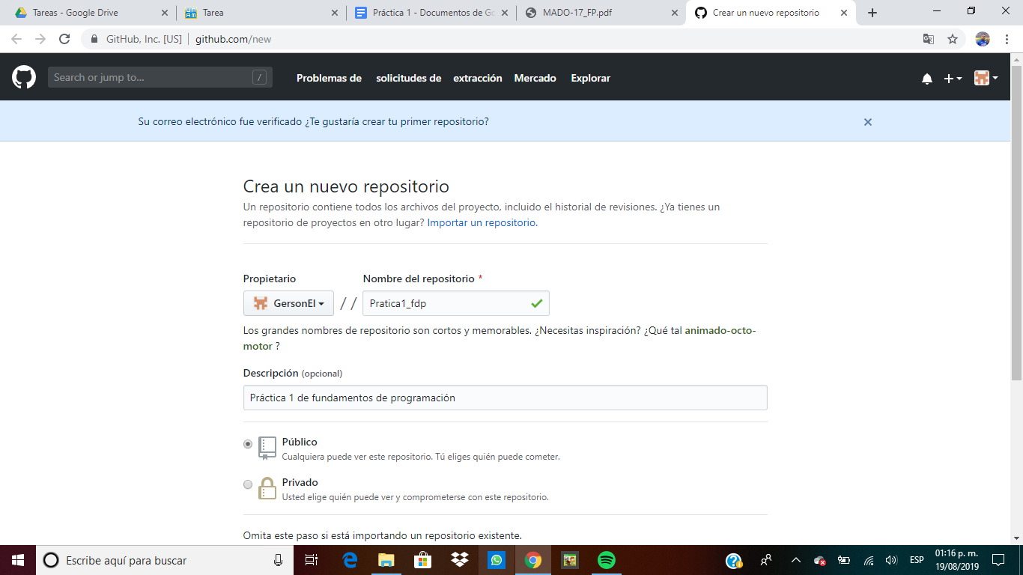

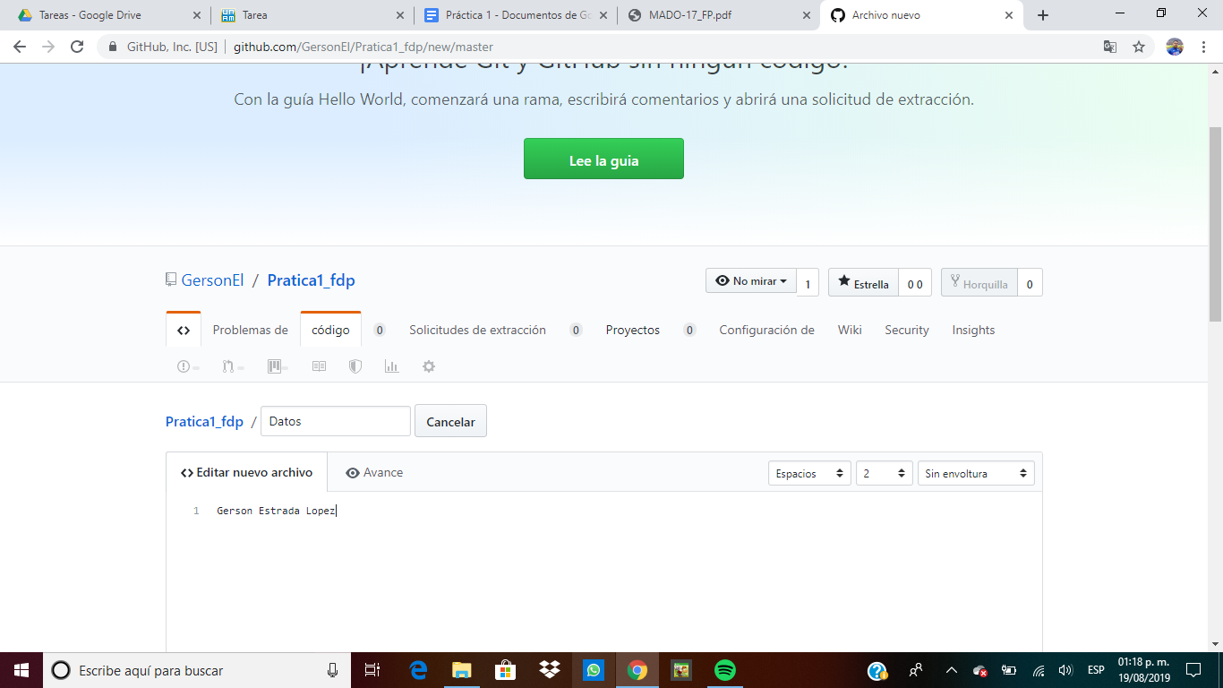

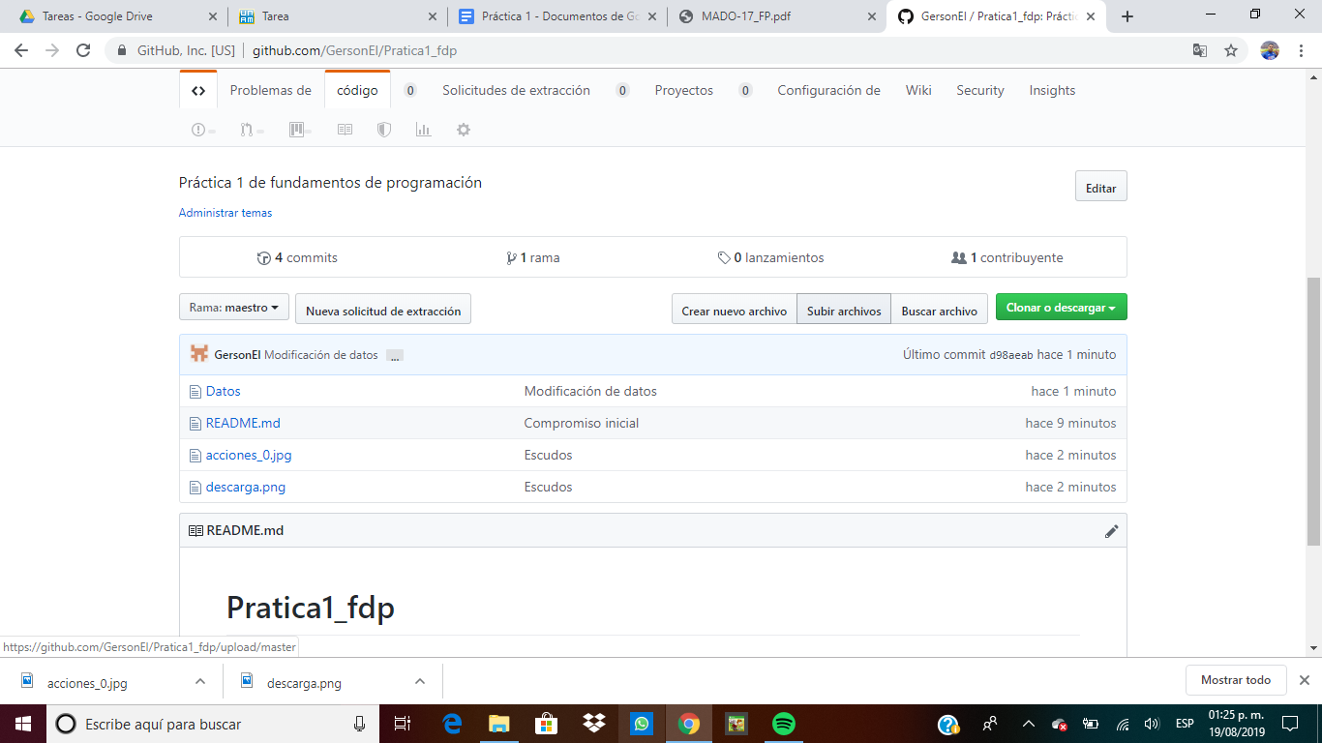

**Conclusión**

En conclusión todas las herramientos que vimos en esta práctica serán de mucha ayuda para futuros proyectos de todo tipo, desde en equipo o individual hasta proyectos para una competencia internacional o nacional.

Conocí Github y cómo es que funciona, y pienso que es una gran herramienta para la organización de trabajos que tengamos que realizar y aplica para cualquier tipo de trabajo.

**Bibliografía:**

* Facultad de Ingeniería. (2018). Manual de prácticas del Laboratorio de Fundamentos de programación. 2019, de Facultad de Ingeniería Sitio web: <https://tuaulavirtual.educatic.unam.mx/pluginfile.php/696595/mod_resource/content/2/MADO-17_FP.pdf>

* Aprendiendo compartiendo. (2016). Almacenamiento en la nube. 2019, de Aprendiendo compartiendo Sitio web: <https://aprendercompartiendo.com/la-nube-ventajas-desventajas/>

* Vegagestion. (2017). Almacenamiento en la nube, características, ventajas y desventajas. 2019, de Vegagestion Sitio web: <https://vegagestion.es/almacenamiento-la-nube-caracteristicas-ventajas-desventajas/>

* elsalvador.com. (2014). Las 10 características que hacen único a Gmail. 2019, de elsalvador.com Sitio web: <https://historico.elsalvador.com/125850/las-10-caracteristicas-que-hacen-unico-a-gmail.html>
* Andres Solorzano. (2016). Vetajas y desventajas de gmail. 2019, de Mkzhost Sitio web: <https://mkzhost.com/2016/04/28/ventajas-y-desventajas-de-gmail/>

* Desconocido. (2014). Ventajas y desventajas. 2019, de Blogger Sitio web: <http://ventajasydesventajasdehyg.blogspot.com/2014/01/ventajas-1.html>